Реферат

по дисциплине электротехника

тема: «Электрическое поле»

Выполнил:

Секин Д.А.

Проверил: преподаватель

Торпищин А.А.

Электрическое поле — особый вид материи, существующий вокруг тел или частиц, обладающих электрическим зарядом, а также в свободном виде при изменении магнитного поля (например, в электромагнитных волнах). Электрическое поле непосредственно невидимо, но может наблюдаться благодаря его силовому воздействию на заряженные тела.

Электрическое поле можно рассматривать как математическую модель, описывающую значение величины напряжённости электрического поля в данной точке пространства Дуглас Джанколи писал так: «Следует подчеркнуть, что поле не является некой разновидностью вещества; правильнее сказать, это чрезвычайно полезная концепция… Вопрос о „реальности“ и существовании электрического поля на самом деле — это философский, скорее даже метафизический вопрос. В физике представление о поле оказалось чрезвычайно полезным — это одно из величайших достижений человеческого разума».

В классической физике, применимой при рассмотрении крупномасштабных (больше размера атома) взаимодействийэлектрическое поле рассматривается как одна из составляющих единого электромагнитного поля и проявление электромагнитного взаимодействия. В квантовой электродинамике — это компонент электрослабого взаимодействия.

*Эффект поля* заключается в том, что при воздействии электрического поля на поверхность электропроводящей среды в её приповерхностном слое изменяется концентрация свободных носителей заряда. Этот эффект лежит в основе работы полевых транзисторов.

Основным действием электрического поля является силовое воздействие на неподвижные (относительно наблюдателя) электрически заряженные тела или частицы. Если заряженное тело фиксировано в пространстве, то оно под действием силы не ускоряется. На движущиеся заряды силовое воздействие оказывает и магнитное поле (вторая составляющая силы Лоренца).

Для количественного определения электрического поля вводится силовая характеристика - напряженность электрического поля. Обозначается буквой **E**  и находится по формуле:

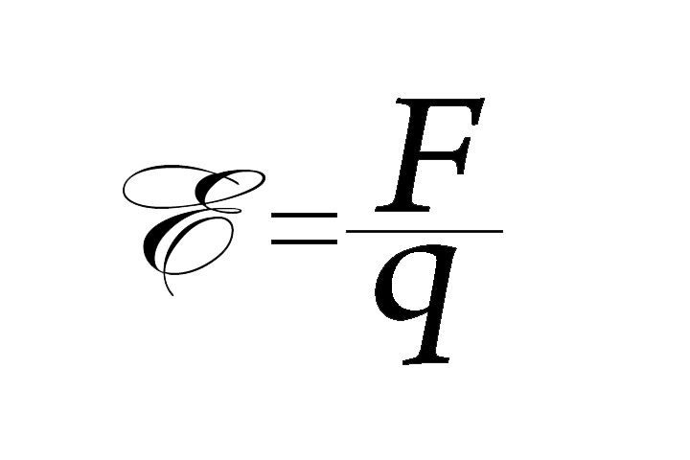

Напряженностью электрического поля называют векторную физическую величину, равную отношению силы, с которой поле действует на положительный пробный заряд, помещённый в данную точку пространства, к величине этого заряда. Направление вектора совпадает в каждой точке пространства с направлением силы, действующей на положительный пробный заряд. В Международной системе единиц (СИ) напряженность электрического поля измеряется в вольтах на метр: *в/м*.

Напряженность электрического поля как любая механическая сила характеризуется как численным значением, так и направлением в пространстве (рис. 1), т. е. является векторной величиной.

Она изображается на чертеже отрезком, длина которого в определенном масштабе выражает числовое значение величины **E**., а стрелка указывает ее направление.

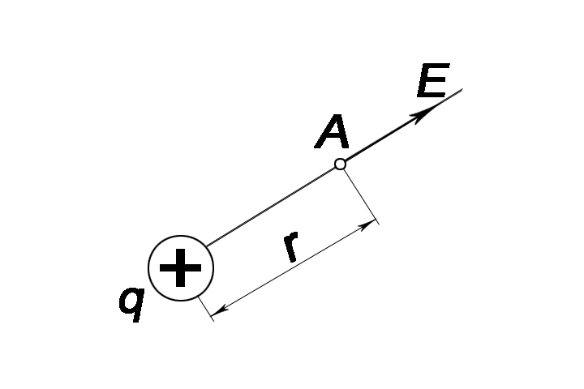

Рис. 1 Напряженность электрического поля в точке *А*

Если в формуле Кулона один из зарядов принять равным единице, то мы получим силу, действующую на единицу заряда, т. е. напряженность электрического поля

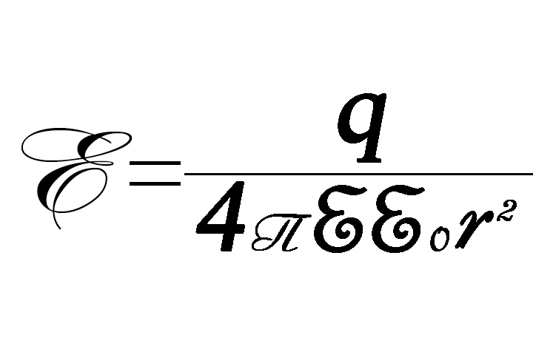

На рис. 2*а* графически показана напряженность электрического поля в точках А и В, удаленных на расстояние r1 и r2 от положительного заряда q, помещенного в какой-либо среде.

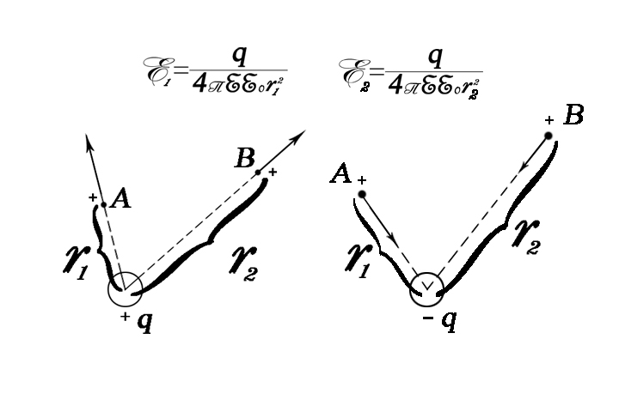

*а) б)*

Рис 2 Напряженность электрического поля в разных точках пространства

Как видно из чертежа, напряженность поля достаточно малого (точечного) положительного заряда направлена от заряда вдоль радиуса. Напряженность поля в точках А и В, разноудаленных от заряда q, различна и убывает по мере удаления от заряда q обратно пропорционально квадрату расстояния. На рис. 2*б* графически показана напряженность электрического поля в точках А и В, удаленных на расстояние r1 и r2 от одиночного отрицательного заряда—q, находящегося в какой-либо среде. Напряженность поля в этом случае направлена вдоль радиуса к заряду.

Рассмотрим теперь, чему равна напряженность поля, созданного двумя электрическими зарядами +q1 и -q2 в некоторой точке А (рис. 3).

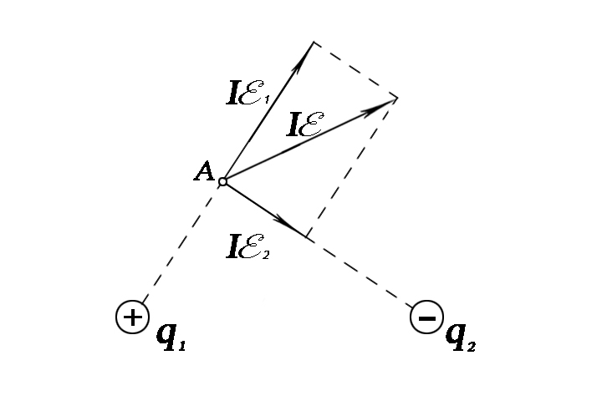

Рис. 3 Определение напряженности поля, образованного двумя зарядами

Если убрать заряд —q2, то напряженность поля в точке А, созданная зарядом +q2, будет E 1, Наоборот, если убрать заряд +q1. то напряженность поля в точке А, созданная зарядом —q2, будет E 2. Так как напряженности E 1 и E 2 направлены под углом одна к другой, то для получения результирующей напряженности поля E от совместного действия зарядов +q1 и —q2 необходимо напряженности E1 и E 2 сложить по правилу параллелограмма. Тем же способом можно вычислить и построить напряженность в любой точке поля при любом числе электрических зарядов.

Положительный электрический заряд, внесенный в поле положительно заряженного тела шарообразной формы, будет отталкиваться по прямой линии, являющейся продолжением радиуса заряженного тела. ­

Помещая электрический заряд в различные точки поля заряженного шара и отмечая траектории движения заряда под действием его электрических сил, мы получим ряд радиальных прямых, расходящихся от шара во все стороны. Эти воображаемые линии, по которым стремится двигаться положительный, лишенный инерции заряд, внесенный в электрическое поле, как было указано выше, называются электрическими силовыми линиями. Ясно, что в электрическом поле можно провести любое число силовых линий. С помощью силовых линий можно графически изобразить не только направление, но и величину напряженности электрического поля в данной точке. Если условиться проводить силовые линии так, чтобы через квадратный сантиметр поверхности, перпендикулярной к этим линиям в данной точке поля, проходило такое их количество, которое было бы равно напряженности поля в этой точке, то этот графический прием позволит нам судить о величине напряженности в данной точке поля по густоте силовых линий.

На рис. 4*а* дано электрическое поле положительно заряженного шара, удаленного от других зарядов, а на рис. 4*б* дано поле отрицательно заряженного шара.

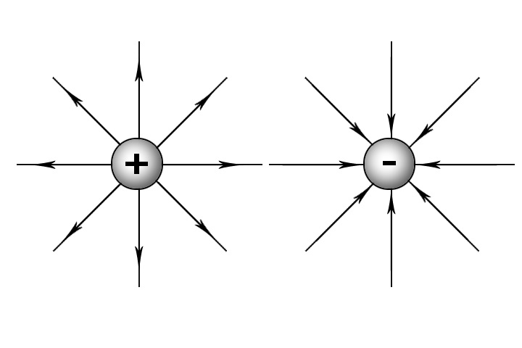

*а) б)*

Рис 4 Силовые линии *а)* положительно и *б)* отрицательно заряженного шара

Рассмотрим более сложное электрическое поле между двумя разноименными точечными зарядами (рис. 5*а*). Возьмем точку А и построим для нее вектор напряженности с учетом одновременного действия двух заряженных тел.

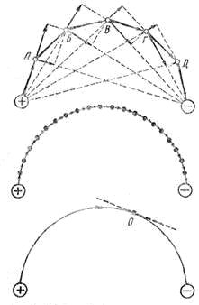

а)

б)

в)

Рис.5 Направление поля в различных точках пространства

На конце вектора напряженности E 1 ставим точку *Б* и строим вектор напряжения в этой точке. В точке *В*, установленной на конце вектора напряженности E 2 строим вектор напряженности и т. д. Ломаная линия АБВГД показывает направление электрического поля в точках А, Б, В, Г и Д. При большем числе промежуточных точек (рис. 5 *б*) ломаная линия, соединяющая эти точки, будет точнее передавать направления поля.

Точное представление о направлении поля даст линия с бесконечно большим числом этих точек на ней. При этом ломаная линия переходит в некоторую плавную кривую (рис. 5 *в*). Направление поля в данной точке совпадает с вектором напряженности и может быть указано направлением касательной к силовой линии в этой же точке.

На рис. 6*а* дано изображение электрического поля двух физически точечных разноименных зарядов, а на рис. 6*б* — двух одноименных зарядов.

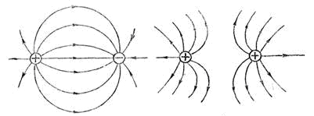

а) б)

Рис. 6 Электрические поля двух разноименных(а) и двух одноименных(б)

Электрическое поле, напряженность которого в разных точках пространства одинакова по величине и по направлению, называется однородным, или равномерным. Практически однородное поле получается между большими параллельными пластинами (рис. 7).

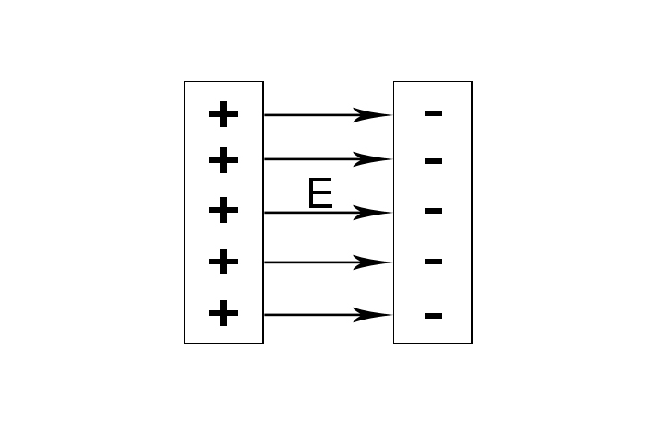

Рис 7 Однородное электрическое поле

Однородное электрическое поле изображается параллельными линиями, расположенными на одинаковых расстояниях одна от другой.

Так как одноименные заряды взаимно отталкиваются, то электрический заряд сосредоточивается только на внешней поверхности проводника. Количество электричества, приходящееся на единицу поверхности заряженного тела, называется поверхностной плотностью электрического заряда. Величина плотности электрического заряда зависит от количества электричества на теле, а также от формы поверхности проводника. На телах правильной формы (шар, очень длинные проводники круглого сечения) электрический заряд распределяется равномерно. Поэтому поверхностная плотность электрического заряда во всех точках поверхности таких тел будет одинакова.

На проводниках неправильной формы заряд распределяется неравномерно. Большая плотность электричества будет на выступах, выпуклостях, меньшая — во впадинах, углублениях.

Особенно велика плотность электричества на остриях. Поэтому части заряда, находящиеся на острие тела неправильной формы, будут испытывать силы отталкивания, стремящиеся удалить эти части заряда с поверхности тела. Большая часть заряда, скопившаяся на острие проводника, может образовать в этом месте сильное электрическое поле, под влиянием которого воздух (или другой диэлектрик) будет ионизирован и станет проводящим. В этом случае электрический заряд, как говорят, начинает стекать с острия. Во избежание этого в электротехнике высоких напряжений на проводниках тщательно устраняют острые углы, концы, выступы.

## Наблюдение электрического поля в быту

Для того, чтобы создать электрическое поле, необходимо создать электрический заряд. Натрите какой-нибудь диэлектрик о шерсть или что-нибудь подобное, например, пластиковую ручку о собственные чистые волосы. На ручке создастся заряд, а вокруг — электрическое поле. Заряженная ручка будет притягивать к себе мелкие обрывки бумаги. Если натирать о шерсть предмет большей ширины, например, резиновую ленту, то в темноте можно будет видеть мелкие искры, возникающие вследствие электрических разрядов.

Электрическое поле часто возникает возле телевизионного экрана при включении или выключении телеприёмника. Это поле можно почувствовать по его действию на волоски на руках или лице.

### Электрическое поле внутри проводников с избыточными зарядами

Из опытов, приводимых в электростатике, известно, что избыточные заряды привнесённые в проводник извне, перемещаются к поверхности проводника и остаются у поверхности проводника. Само перемещение избыточных зарядов к поверхности проводника свидетельствует о наличии электрического поля внутри проводника в период перемещения к поверхности проводника.

Некоторые авторы признают наличие электрического поля внутри проводника в период перемещения зарядов к поверхности, но считают, что после периода перемещения избыточных зарядов к поверхности электрического поля нет. Если бы это было так, то избыточные заряды находились бы в состоянии безразличного равновесия и беспорядочно перемещались бы по всему объёму проводника подобно броуновскому движению молекул, но этого не происходит.

Литература

1. И.А. Данилов, П.М. Иванов  
Общая Электротехника с основами электроники – Москва «Высшая Школа» 2000

2. Я.П. Терлицкий, Ю.П. Рыбаков

ЭлектроДинамика - Москва «Высшая школа» 1982

3. Л.А. Бессонов

Теоритеческие основы электротехники.Электромагнитное поле Москва «Гардарики» 2001